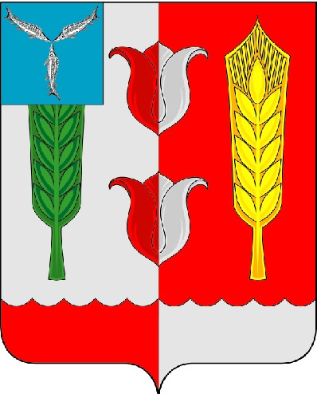

УПРАВЛЕНИЕ ОБРАЗОВАНИЯ АДМИНИСТРАЦИИ КРАСНОПАРТИЗАНСКОГО МУНИЦИПАЛЬНОГО РАЙОНА САРАТОВСКОЙ ОБЛАСТИ

Приказ № 216

от 07.09.2011 г.
«Об организации и проведении каникул
в общеобразовательных учреждениях района
в 2012-2013 учебном году»

В целях упорядочения учебного времени и организованного проведения школьных каникул и на основании рекомендательного письма Министерства образования Саратовской области № 7489 от 07.09.2012 г.

ПРИКАЗЫВАЮ:
- Рекомендовать определить в 2012-2013 учебном году следующие сроки
каникул в общеобразовательных учреждениях района:
- осенние – с 29 октября по 05 ноября 2011 года, начало учебных занятий с 06 ноября 2012 года;
- зимние – с 31 декабря 2012 года по 13 января 2013 года, начала учебных занятий с 12 января 2013 года;
- весенние – с 23 марта по 31 марта 2013 год, начало учебных занятий с 01 апреля 2013 года.
Для учащихся первых классов установить дополнительные каникулы с 18 по 24 февраля 2013 года, начало учебных занятий с 25 февраля 2013 года.
- Руководителям общеобразовательных учреждений:
2.2. Обеспечить максимальную занятость учащихся в период каникул, используя в полной мере базу школ, учреждений дополнительного образования;
2.3. Организовать с привлечением всех заинтересованных ведомств и средств массовой информации разъяснительную работу среди учащихся и их родителей по профилактике детского травматизма в период школьных каникул;
2.4. Обеспечить необходимые меры по охране жизни и здоровья детей и
подростков во время проведения массовых мероприятий в период каникул;
2.5. Информацию о планировании занятости детей в период каникул
предоставлять за 10 дней до начала каникул в отдел образования;
3. Контроль за исполнением данного приказа возложить на Казакову Д.Д.,
ведущего специалиста отдела образования.

Начальник
отдела образования О.В. Иргалиева.

С приказом № 216 от 07.09.2012г. ознакомлены:

№ п/п | Ф.И.О. | Подпись | Дата
1 | Карачкова И.А.
2 | Юрьева Е.И.
3 | Петрова Л.А.
4 | Бикчурина Д.С.
5 | Зайченко Е.В.
6 | Зенкова Е.В.
7 | Демина В.И.
8 | Крашенинникова М.А.
9 | Гаврин В.В.
10 | Парфенова А.Н.
11 | Дубцова О.П.
12 | Солдатова Т.А.
13 | Воронина Е.В.

